|  |
| --- |
| HW6. 구조체 배열  **분반: 061**  부산대학교 정보컴퓨터공학부  2018-24606  최희웅  제출일: 2018-05-20 |

* **구현 내용에 대한 설명**
* 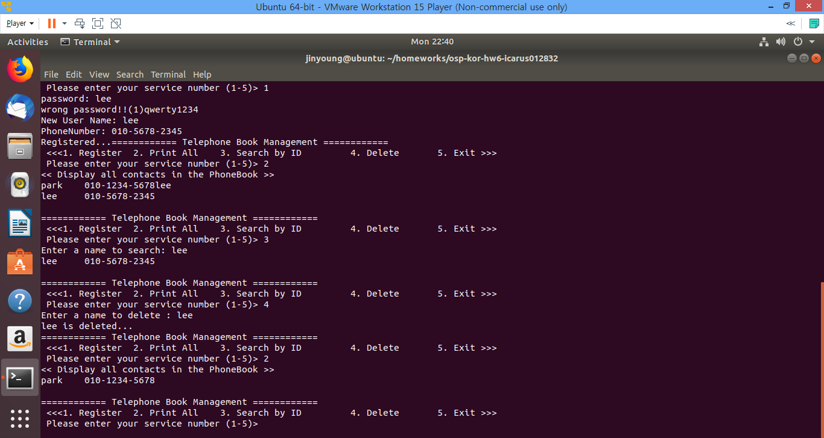
* 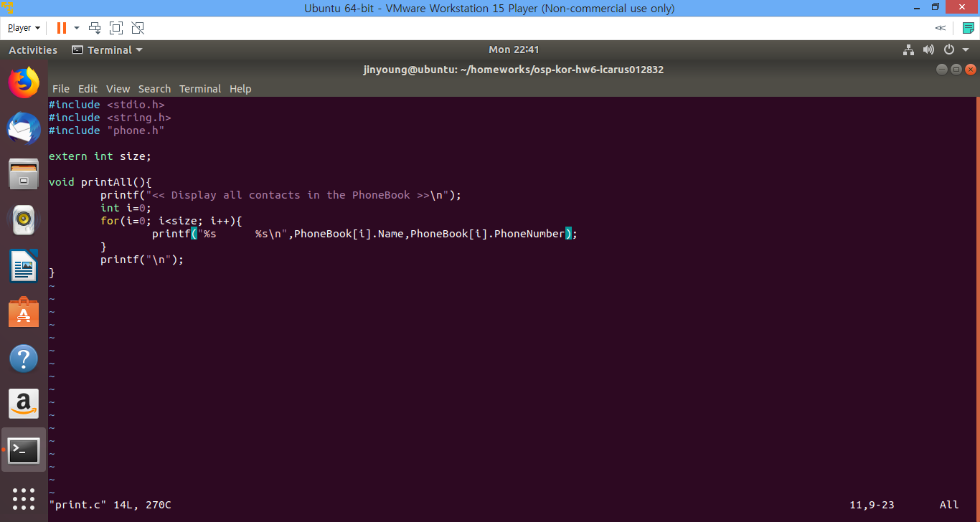
* 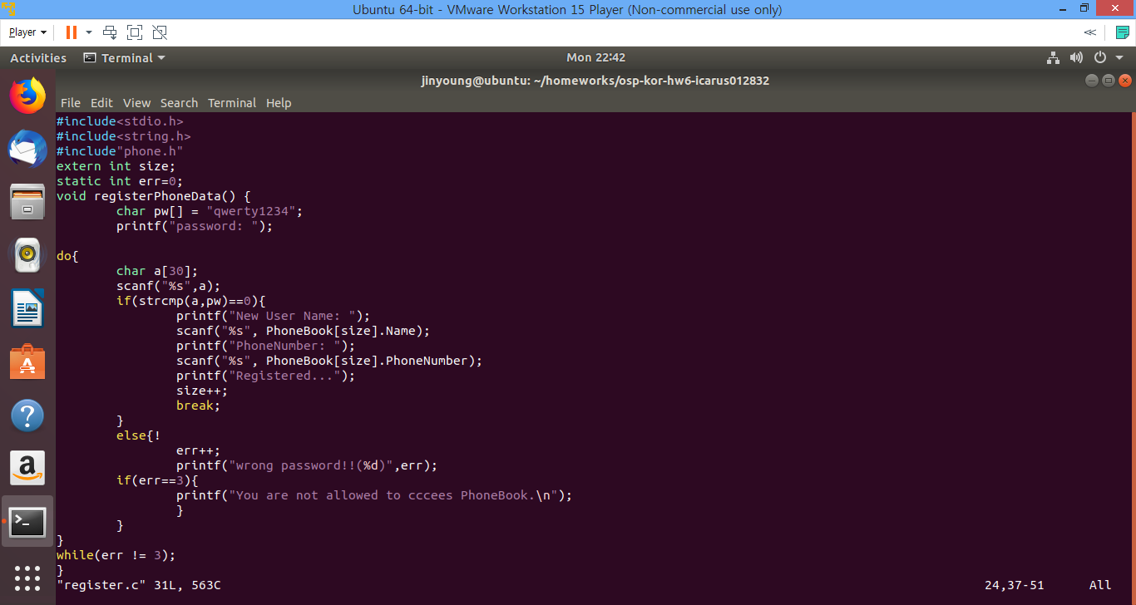
* 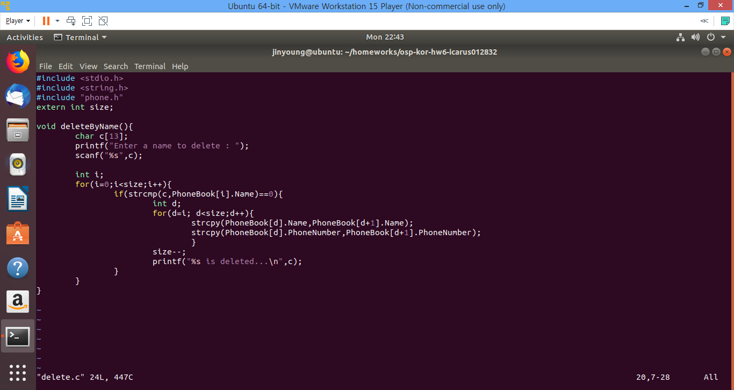



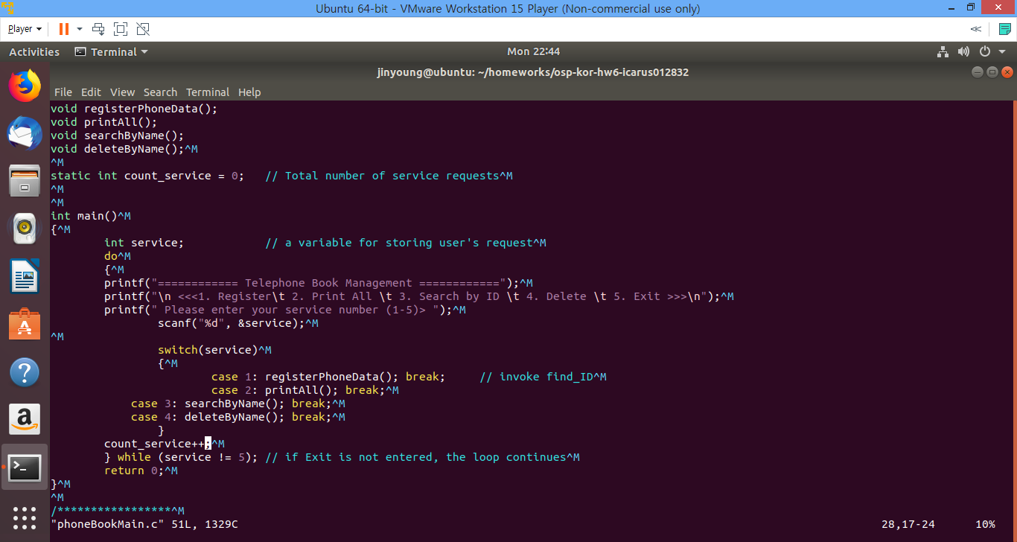

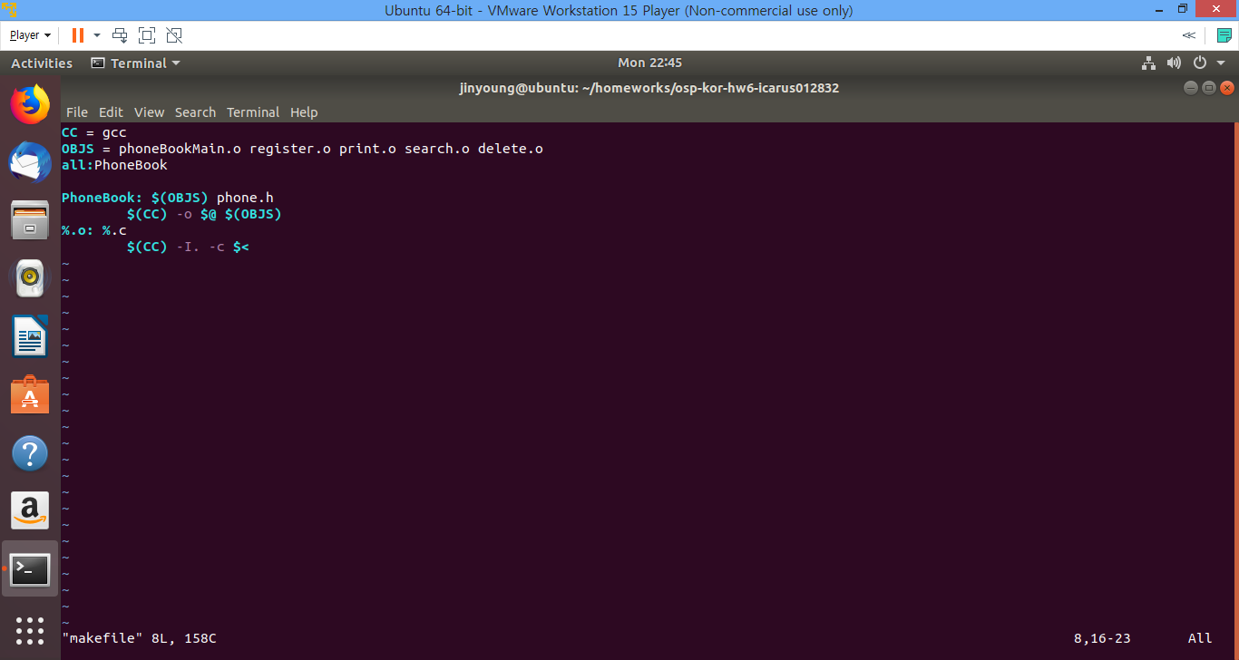

1.phoneBookMain.c의 static int count_service는 service횟수를카운트하는 변수입니다. static 변수는 한 파일내에서 전역변수로 사용하되 다른 파일에서 참조하는 것을 막고 싶을 때 변수 앞에 static을 붙여줍니다. 그리고 input은 메인 메뉴에서 입력한 명령어를 저장합니다.

phone.h의 extern struct Contact PhoneBook[MAX] 는 이름과 번호를 저장하는 구조체 배열이고 extern int size는 구조체배열의 순서를 나타냅니다. extern변수는 다른 파일에서 변수를 공유해서 쓰기 위해 사용할 수 있습니다.password는 프로그램에서 사용할 비밀번호를 저장합니다. size는 현재 저장된 연락처들의 수를 의미하고 contact book은 연락처들을 저장한 구조체 배열을 의미합니다.

2.phoneBookMain.c는사용자의 명령을 입력받고 phone.h는 구조체배열과 배열의 사이즈를 정의합니다. register.c는 사용가 원하는 이름과 번호를 입력받아 구조체배열에 저장합니다. print.c는 사용자가 구조체배열안에 저장한 번호와 이름을 모두 출력합니다. search.c는 사용자가 검색을 원하는 이름을 입력하면 그에 맞는 이름과 번호를 출력합니다. delete.c는 사용자가 삭제를 원하는 이름을 입력하면 그 이름과 번호를 삭제합니다.

3.registerPhoneData.c 에서 extern전역변수 PhoneBook[]과 size를사용자의 입력을 받아 초기화 시킵니다. print.c에서 초기화된 PhoneBook[]을 모두 출력합니다. search.c에서 이름을 입력받아 PhoneBook[].name과 strcmp함수를 이용해 비교 후 같은 값이면 strcpy함수를 사용해 다음번에 저장되있는 값을 복사하고 마지막 값을 빼주었습니다.

4.CC로 컴파일에 사용할 명령어를 매크로로 지정 후 OBJS를 이용해 phoneBookMain.o, register.o, print.o, search.o, delete.o와 같은 오브젝트 파일들을 매크로로 정리하였습니다. 그리고 확장자 규칙인 $와 %를 이용하여 더욱 짧게 나타내었습니다. %.o:%.c는 폴더 내의 모든 c파일들을 컴파일 후 .o파일을 생성하는 기능입니다.

* **실행 방법 설명 (20점)**
* VMWare를 이용한 Linux의 ubuntu 운영체제에서 GNU-GCC를 사용하여 컴파일 하였습니다.
* 분할된 파일을 makefile을 생성한 후 shell-script에서 make 명령어를 통해 컴파일 하였습니다.

(3) 동작을 확인할 수 있는 실행 화면 캡처

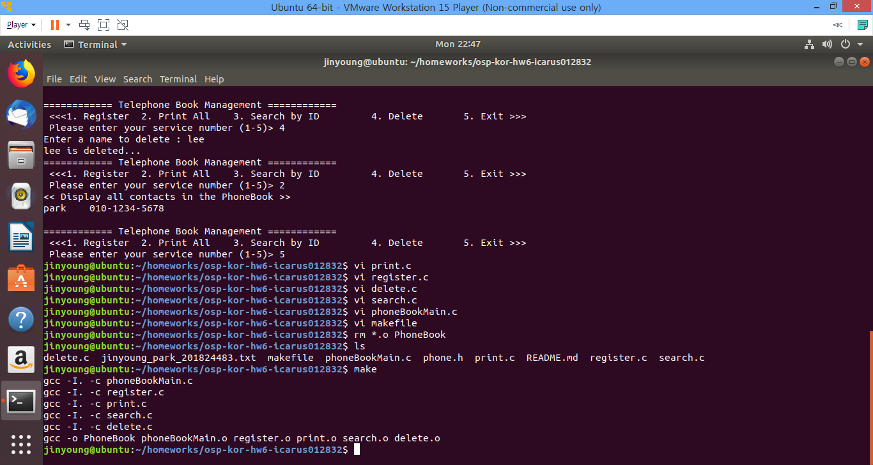

* **Github 화면 (20점)**

(1) git cloning으로 git 전용폴더를 생성한 후 .c파일과 .h파일 makefile을 git add로 등록후 전송합니다.

(2) 소스 코드와 makefile을 push한 후, 본인의 Github repository를 스크린 캡쳐하여 포함

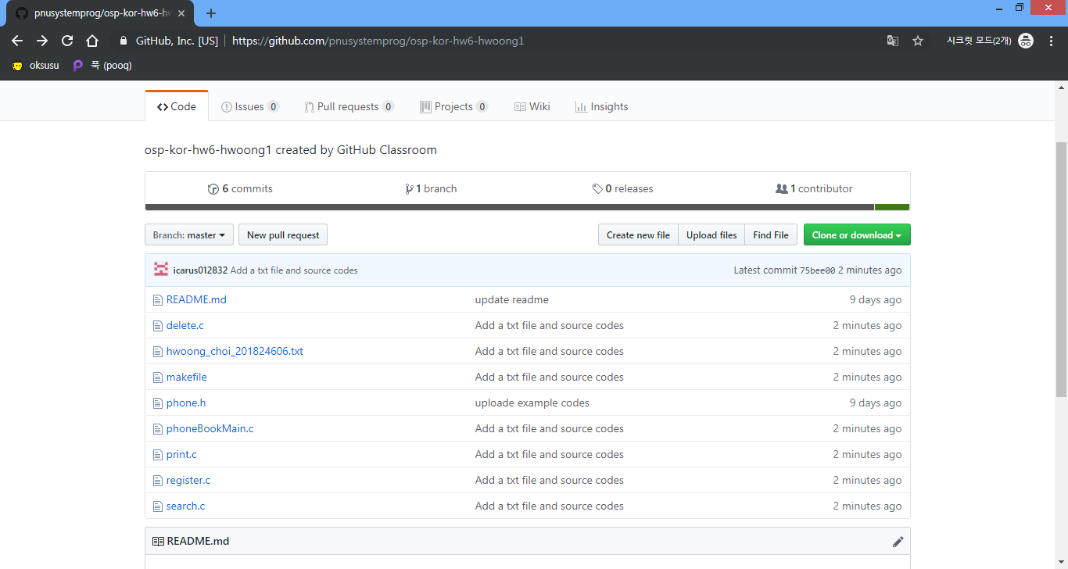

* **논의 사항 (10점)**

delete.c함수에서 배열 첨자의 원소가 한칸씩 앞으로 이동하고 배열에 저장된 정보개수 size도 1을 빼서 수정하는 것이 이해가 잘 되지 않았습니다. 하지만 배열의한 원소를 삭제할때는 삭제할 이름을 포함하고 있는배열 원소의 첨자를 먼저 구해야 한다는 프로그램tip을 보고 해결하였습니다.

또한 strcmp함수와 strcpy함수를 이용해 값을 비교한 후 복사하고 마지막 값을 빼는법을 알게 되었습니다.